兼任助理於105/8已改由兼職人員系統發薪，以下重要事項宣導請大家務必配合，以作為發薪依據，

兼任助理必須**登錄班表及填寫工作日誌**，並**在規定時程將班表送簽**，105年10月起不再協助補登班表：

1. **每日簽到退**

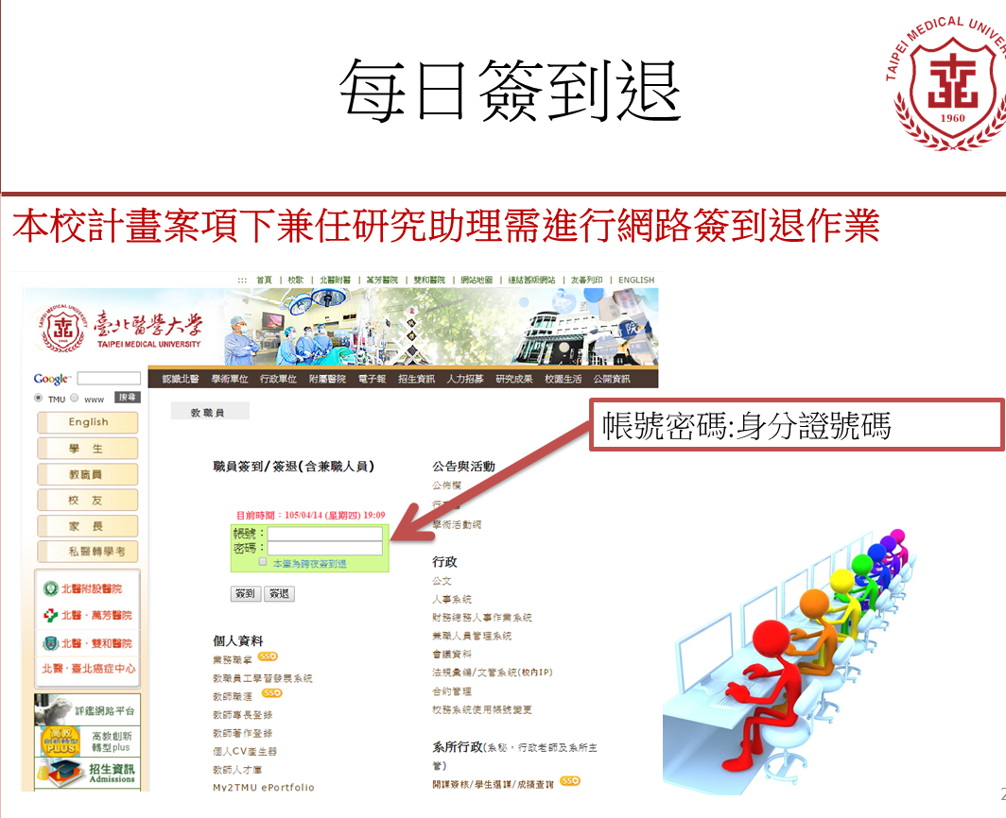

1. **每月作業時程：**

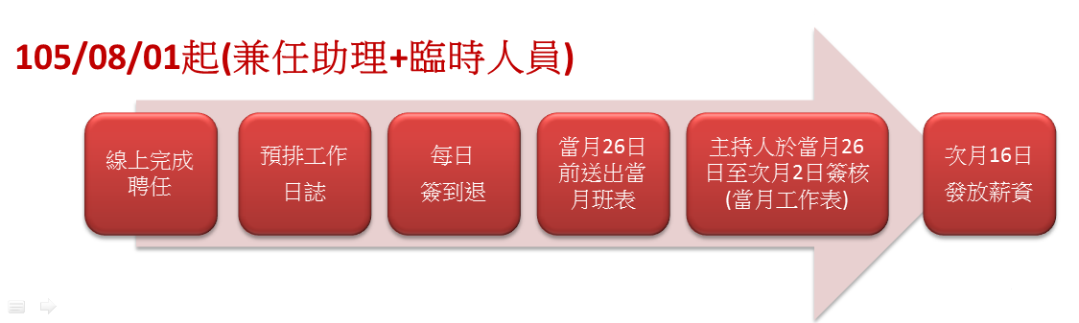

**三、務必登錄班表及填寫工作日誌**

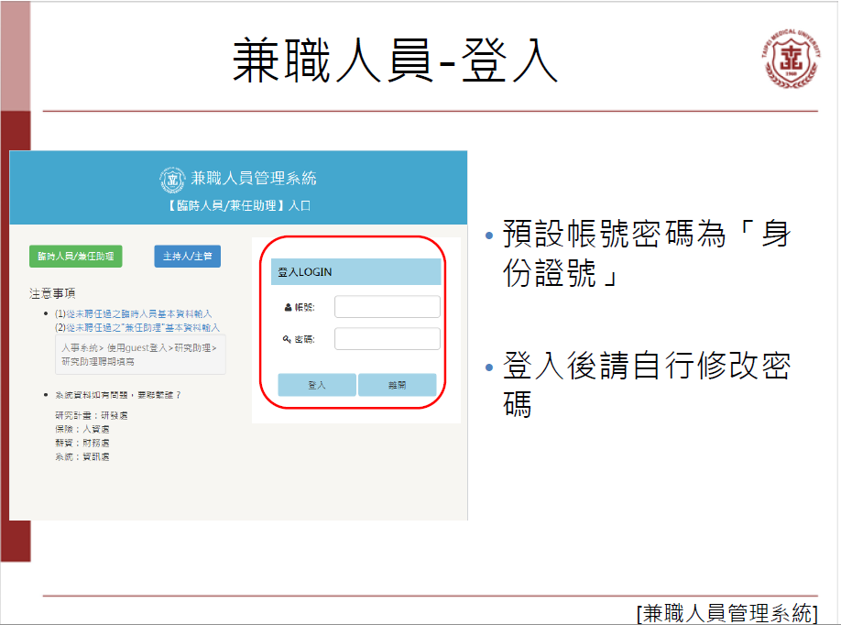

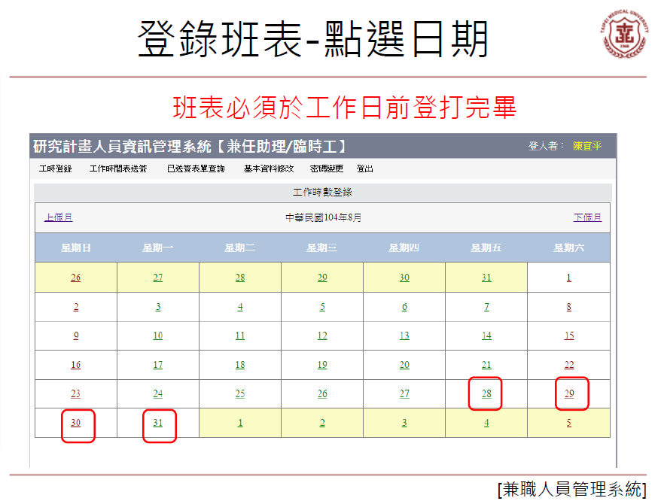

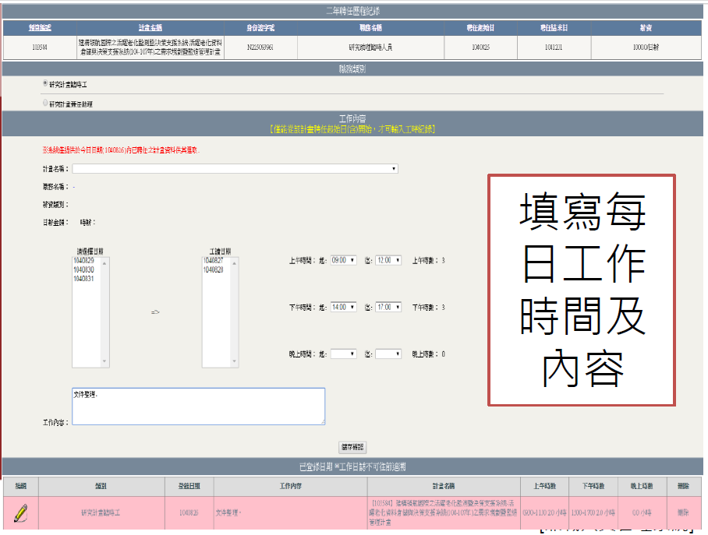

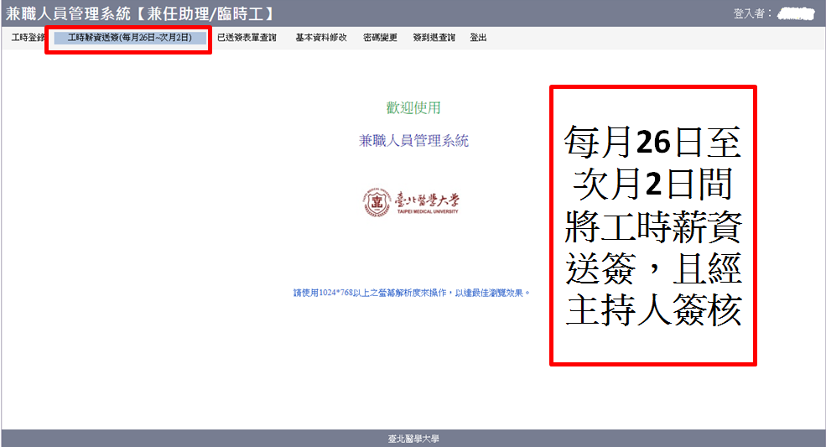

**選取類別、工時年月、計畫名稱，載入工作時間資料**

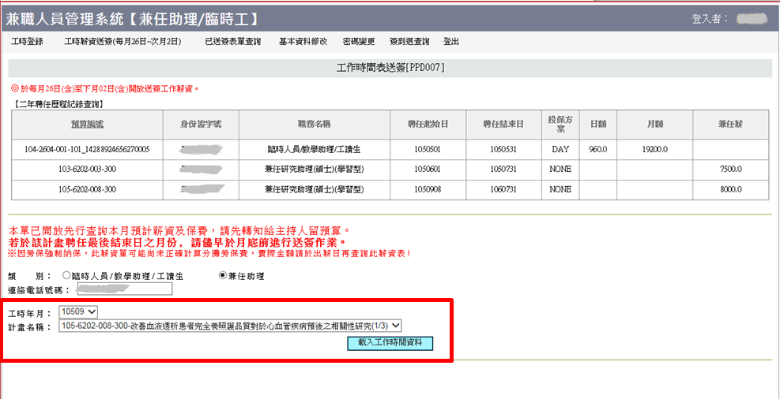

**臨時人員/兼任助理確認時數後，點選確認送簽，系統自動送單至計畫主持人後，主持人於送簽期間(每月26日至次月2日)完成簽核，次月16日發薪。**

